Сообщение о возможном
установлении публичного сервитута, для размещения сети водоотведения

В соответствии с п. 3 ст. 39.42 Земельного кодекса Российской Федерации администрация Благовещенского муниципального округа информирует о рассмотрении ходатайства ООО «АКС» об установлении публичного сервитута для организации водоотведения Школы на 528 мест в с. Чигири, в отношении:
- земельного участка с кадастровым номером 28:10:013002:2562, местоположение: Российская Федерация, Амурская область, р-н Благовещенский, с/с Чигиринский, с. Чигири;
- земельного участка с кадастровым номером 28:10:013002:5778, местоположение: Российская Федерация, Амурская область, Благовещенский муниципальный округ;
- земельного участка с кадастровым номером 28:10:101001:2986, местоположение: Российская Федерация, Амурская область, Благовещенский муниципальный округ, с. Чигири;
- земельного участка с кадастровым номером 28:10:000000:6486, местоположение: Амурская обл., Благовещенский р-н., с/т АОЗТ «Чигиринский», с. Чигири;
- земельного участка с кадастровым номером 28:10:000000:6487, местоположение: Амурская обл., Благовещенский р-н., с/т АОЗТ «Чигиринский», с. Чигири;
- земельного участка с кадастровым номером 28:10:000000:5066, местоположение: Амурская область, р-н Благовещенский, с. Чигири;
- земельного участка с кадастровым номером 28:10:000000:6464, местоположение: Амурская область, м.р-н Благовещенский, с.п. Чигиринский сельсовет, с. Чигири;
- земельного участка с кадастровым номером 28:10:000000:7113, местоположение: Российская Федерация, Амурская область, район Благовещенский, село Чигири;
- кадастровых кварталов: 28:10:013002, 28:10:101001.
Общая площадь публичного сервитута: 799 кв.м.
Испрашиваемый срок публичного сервитута – 10 года.
Графическое описание местоположения границ публичного сервитута:
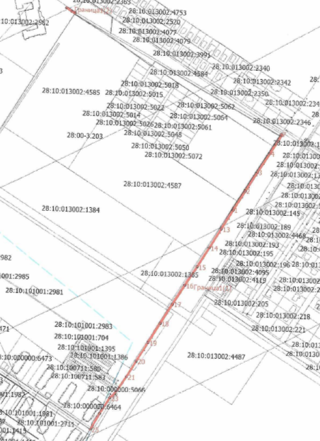
Заинтересованные лица, а также правообладатели земельных участков, если их права не зарегистрированы в Едином государственном реестре недвижимости, могут ознакомиться с поступившим ходатайством об установлении публичного сервитута и прилагаемым к нему описанием местоположения границы публичного сервитута, а также подать заявление об учете прав на земельный участок (с указанием почтового адреса и (или) адреса электронной почты) в течение 15 дней со дня размещения настоящего сообщения на сайте Официальный вестник Благовещенского муниципального округа http://blagraion.ru/index.php» и на официальном сайте Благовещенского муниципального округа «https://blgraion.amurobl.ru» в разделе «деятельность/земельные отношения/публичные сервитуты».
Правообладатели земельных участков, если их права не зарегистрированы в Едином государственном реестре недвижимости, в течение пятнадцати дней со дня опубликования настоящего сообщения могут подать заявление об учете их прав (обременений прав) на земельный участок с приложением копий документов, подтверждающих эти права (обременения прав), с указанием почтового адреса и (или) адреса электронной почты.
Заявления принимаются по адресу: Амурская область, г. Благовещенск, ул. Шевченко, д. 28, каб. 3, в рабочие дни с 09-00 до 18-00 (обеденный перерыв с 13-00 до 14-00).
Способ подачи заявлений – заявления подаются или направляются в администрацию Благовещенского муниципального округа Амурской области гражданином или юридическим лицом по их выбору лично или посредством почтовой связи на бумажном носителе либо в форме электронных документов (скрепленных электронно-цифровой подписью) с использованием информационно-телекоммуникационной сети «Интернет» (по электронному адресу: mail@blagraion.ru).
Для ознакомления с поступившим ходатайством об установлении публичного сервитута и прилагаемыми к нему описанием местоположения границ публичного сервитута обращаться по адресу: Амурская область, г. Благовещенск, ул. Шевченко, д.28, каб. 3, в рабочие дни с 09-00 до 18-00 (обеденный перерыв с 13-00 до 14-00).

